​粤港通关要实锤了

原创 大树新蜂 [简思智库](javascript:void(0);)

**简思智库**

微信号 GNSSTT

功能介绍 策者简也，思而后行。

2021-11-23[原文](https://mp.weixin.qq.com/s?__biz=MzUyNzQyMzYwNQ==&mid=2247489835&idx=1&sn=4392beb7bf07d6d020e6e49f759b92bf&chksm=fa7e9831cd091127acd2181412208843351102b42ce1caf7d6ef729c570b1bd99e023719d4df&scene=27#wechat_redirect&cpage=380) 发表于

收录于合集



点击蓝字关注我们



特约作者：大树新蜂

**简思智库有话说：**

政府如何考量和合理分配通关配额，对政府的管治是一个考验。

粤港通关社会喊叫了半年有多，政府应该也在争取半年有多。

过去，大家觉得两地往来，如同抬脚就到，过关实在太方便了。

一场新冠疫情让两地闭关了近两年，香港与广东不通，与澳门也不通，让有钱人或没钱人，精英界或基层界都叫苦不迭。

这时，大家深切体会到，粤港间早已融为一体，更不用说粤港澳大湾区建设迅猛发展，更显得三地间的人流、物流断不得。

“通关”，不再是***“只闻楼梯响，不见人下来”***的吹水，有三方面的迹象，真的快了。

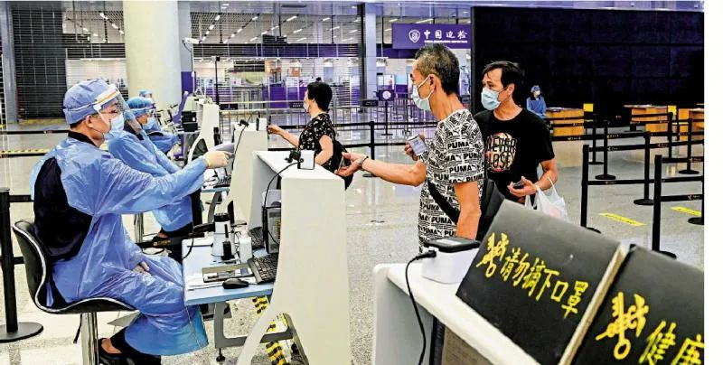

1







**一是**康文署昨天（23日）宣布，东京奥运会内地奥运健儿代表团将于12月3日至5日访港，期间会进行运动示范及大汇演，有关门票本周五（26日）起公开发售。

特区政府还安排了代表团将于12月4日（星期六）上午“奥运健儿展风采”示范，与香港市民见面。

此外，运动员将兵分两路，分别在伊利沙伯体育馆示范羽毛球、剑击、体操和乒乓球，以及在维多利亚公园游泳池示范跳水和游泳。

整个访港活动的高潮是当日下午在伊利沙伯体育馆举行的“奥运健儿大汇演”综艺节目，届时香港市民可一睹内地运动员的风采。

**二是**内地专家连续四天对香港的防疫措施、疫苗接种、隔离酒店、疫情追踪技术等，进行了全面考察，并于昨天（23日）下午参访完社区疫苗接种中心后返回内地。

专家组在全面检视了香港的防疫状况后，将于周四在深圳举行第二次疫情防控工作对接会议。

这些行动显示，两地之间的通关已经进入到实质性工作环节，专家们均以专业、科学的态度作出评估，相信会有令市民欢迎的决策。

**三是**全国人大常委谭耀宗更公开谈及通关的具体细节，他表示日后如落实通关，每日人数配额“系每日1000（名）”，并估计如防疫工作畅顺，配额可以逐步增加。

他又认为，通关初期应优先处理商务人员，以及由特殊家庭原因需要前往内地的人士，至于比例如何分配则需要政府仔细考虑。

谭耀宗还进一步透露，近日与澳门特首贺一诚通信息，表达香港人希望两地通关意愿，对方表示如果香港与广东通关，澳门亦可以跟随。

这些信息的确令人鼓舞。

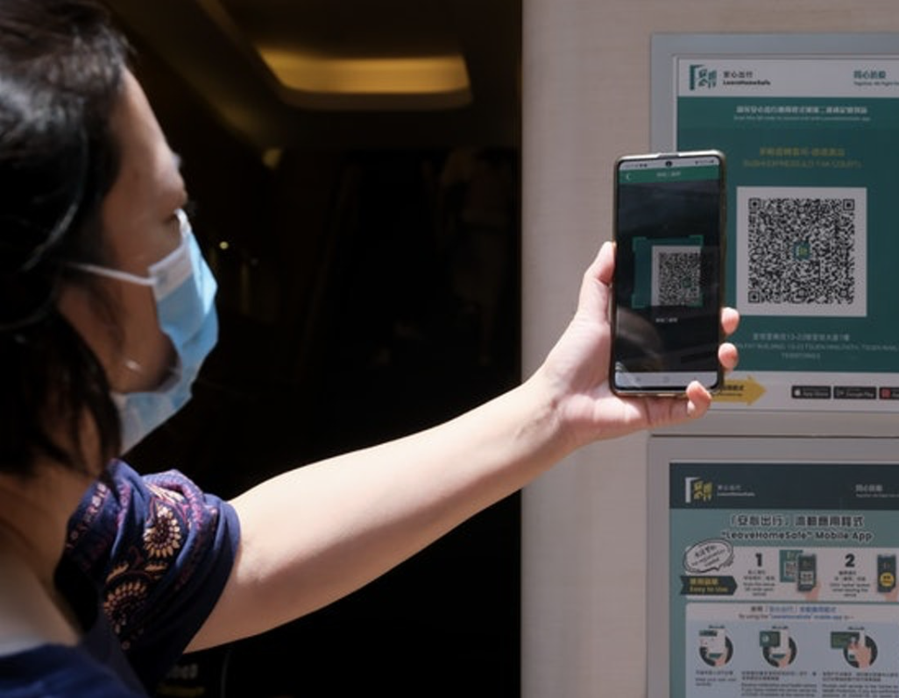

2







当然，“通关”仍有些技术性问题需要两地以防疫为先、相互包容的态度共同解决。

有消息指，内地愿意毋须香港使用有追踪功能的“健康码”，初步接受“安心出行”纪录，反映内地方面已经十分照顾香港，也理解香港的实际情况。

不过防疫始终是当前的首要大事，不排除内地需要知道通关人士过去14日行踪、是否有否接触确诊个案等，因此未来香港在“安心出行”的执行上不能放松，更不能将内地的宽容视为必然。

由于下月仅为局部“通关”，初时仅为限额放行，待两地逐渐形成相对成熟机制时，再进一步打开关口，以加大加快人流和物流。

对此，市民是理解的，同时也希望特区政府好事办好，要平衡各方面的需求。

已经有基层组织提出，促请政府预留配额予4类人士，包括有医疗需要的港人、跨境家庭、跨境工作人士和跨境学童。

客观而言，商界、科创等行业，在大湾区有大量的投资和研发合作，许多合作已到了牵一发而动全身的关键阶段，尤其是生产链、销售链更是要争分夺秒，抢占先机才能在全球的经济低迷中，争取到主动。

同样，受内地严格的防控措施，不少跨境货车司机因闭环需要，长时间在货车内生活，路过家门而不入，对生理和心理健康构成影响。

此外，旅游、会计、保险甚至设计业等行业，他们的需求同样重要。

“通关”是市民的期望，解决商界的需求，有利于促进经济发展；而解决中小企和基层市民的工作和生活需求，是体现社会关爱精神，政府如何考量和合理分配通关配额，对政府的管治是一个考验。

**不念过去**

**END**

**不畏将来**



大树新蜂，简思智库研究总监。

欢迎您投稿原创文章到简思智库，让您的声音被更多人听到



请长按下方二维码添加简思智库工作微信投稿。（或搜索添加微信ID：**GTT_CN**）









**感谢阅读，请关注我们，或点右下角“赞”和“在看”分享。**



### 精选留言

用户设置不下载评论